南榮國小資訊教育推廣小組 103學年度第一次會議紀錄
事由 | 資訊任課教師課程說明及其它事項討論。
時間 | 103年 9 月 3 日
地點 | 瀧川樓小型會議室
出席人員簽到 | 主席: 紀錄:
議題討論：
一、103學年各年級資訊課程主題（如附件），請老師依據主題安排課程，勿使課程有所重疊，如需更換主題或修正，請提出討論；另課程雖有訂主題，但請老師務必依據「基隆市國民中、小學資訊課程實施原則」所訂的內容來做課程教學。
二、依據「基隆市國民中、小學資訊課程實施原則」，資訊任課教師實施3-7年級上下學期電腦課中，介紹至少一個單元之自由軟體課程(兩小時以上)。
三、請任課教師每學期皆於課堂間宣導資訊倫理素養課程，並拍照紀錄提供
資訊組四至六張照片，以便期末資料整理（拍照時須將海報、教師及學生拍入）。
四、資訊課程中加入自由軟體的節數或資訊倫理素養課程時，注意資訊課程
計畫同樣需要修改。
五、無硬碟系統開機選單五秒。可選擇EZGO9或WinXP（有加日期），所安裝的軟體皆不同，任課教師自行選擇，如有問題請洽資訊組。
六、提供教學網站：。
＊「教師網路素養與認知網站」http://eteacher.edu.tw/
＊「教育部校園自由軟體應用諮詢中心」http://ossacc.moe.edu.tw/
＊「臺北縣國民中小學資訊教育輔導團自由軟體影音教學網」http://share.tpc.edu.tw/info/free/
七、其它建議：
1.配合班班有單槍、電腦的設置，全校各班級教室網路環境已於今年暑假完成安裝與測試，日後將提供教師網路服務，請各位老師多加利用。
2.配合教室網路環境建置，網路電話亦隨之配置完成，請各班導師善加利用該工具與行政人員密切聯繫，掌握學生動態。
3.配合自由軟體推廣計畫，電腦教室作業系統亦建置EZGO9，提供教師另一種教學選擇，請大家多加利用。

成 果 照 片
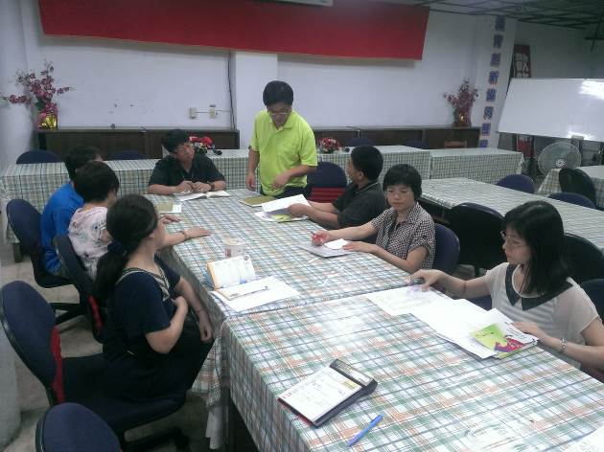 | 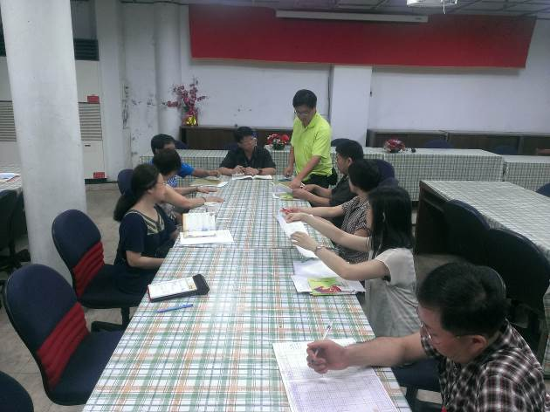
103學年資訊課程規劃討論 | 103學年資訊課程規劃討論
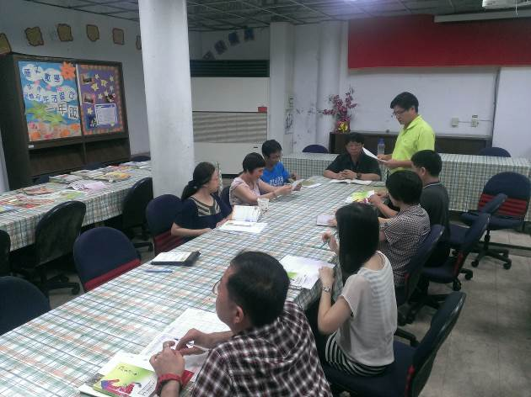 | 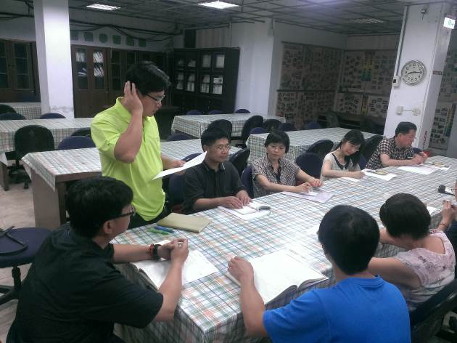
103學年資訊課程規劃討論 | 103學年資訊課程規劃討論
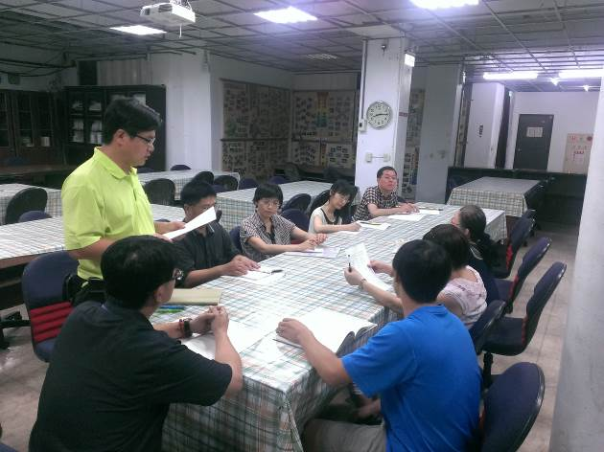 | 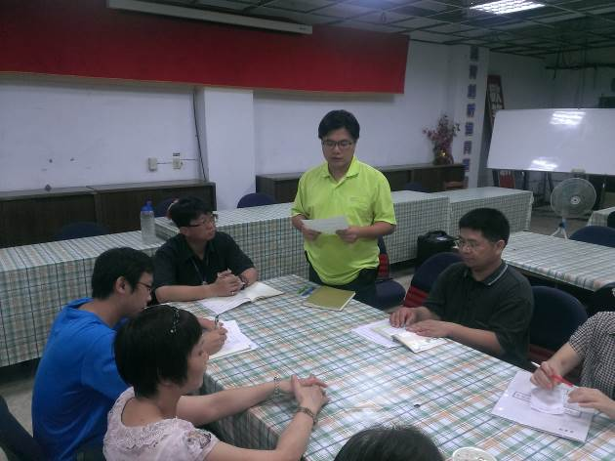
說明課程注意事項 | 說明課程注意事項

